Plans de gestion des sites LIFE Elia

UG:UM219A - Circuit: 70.310: pylône 45 au 50
Nom complet de l’UG: ORGEO/CHINY 70KV LI

Action LIFE: Fauche : 1 polygone(s) (0.86 ha)
Autres actions LIFE sous cette/ces portée(s): Lisière; Lisière restaurée

Commune(s): Florenville

Triage(s) DNF concerné(s): Les Eplatis (MERLOT Guy - GSM: 0477 78 11 63); Roche-Du-Chat (KIRSCH Jean-François - GSM: 0477 78 11 59)

Cantonnement(s) DNF concerné(s):FLORENVILLE (061/32.52.80)
Info actualisées sur Le portail environnement de Wallonie

Gestionnaire (+ Propriétaire):
ID | Gestionnaire | Propriétaires
SP_885 | ELia | Domaine Du Centre Public D Action Sociale De Mons
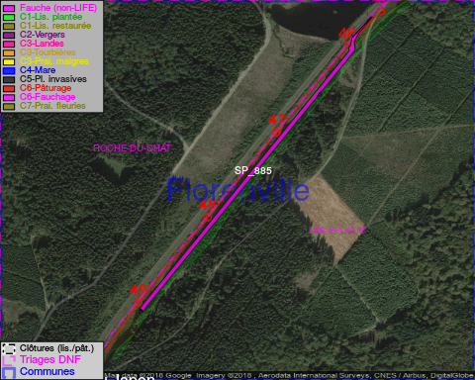

GESTION:

Objectif à long terme :

Pas d’objectif écologique mais conserver l’habitat herbeux.

Détail par portée
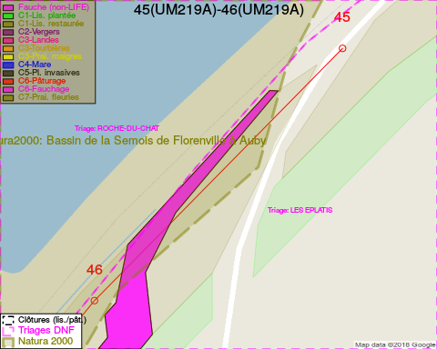
Adresse propriétaire:
- [SP_885] Domaine Du Centre Public D Action Sociale De Mons: R De La Grande Triperie 20 Mons
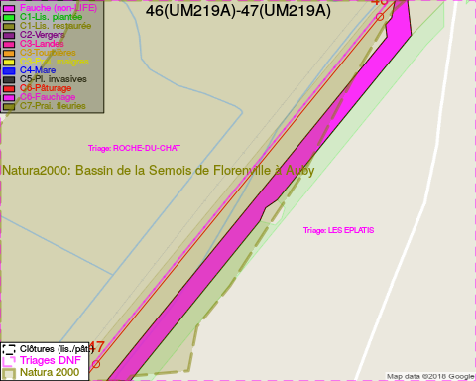
Adresse propriétaire:
- [SP_885] Domaine Du Centre Public D Action Sociale De Mons: R De La Grande Triperie 20 Mons
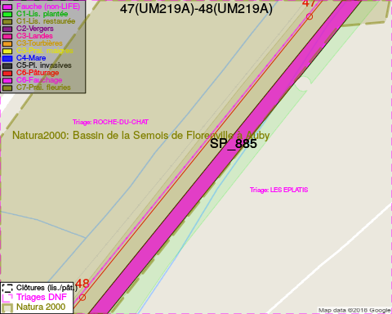
Adresse propriétaire:
- [SP_885] Domaine Du Centre Public D Action Sociale De Mons: R De La Grande Triperie 20 Mons
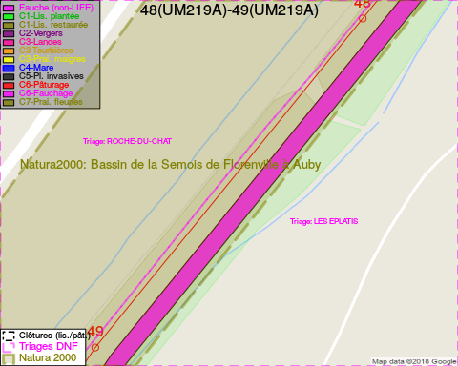
Adresse propriétaire:
- [SP_885] Domaine Du Centre Public D Action Sociale De Mons: R De La Grande Triperie 20 Mons
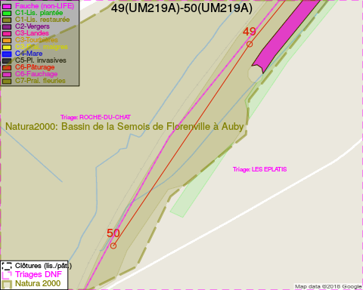
Adresse propriétaire:
- [SP_885] Domaine Du Centre Public D Action Sociale De Mons: R De La Grande Triperie 20 Mons

Document réalisé le 14/05/2018

